2023 год объявлен Президентом России Годом Педагога и наставника. Своими мыслями об учительской профессии поделилась учитель английского языка МБОУ «Погорельская СОШ» Емелина Екатерина Юрьевна, которая еще является наставником молодого специалиста, своей коллеги – учителя немецкого языка.
Когда и почему Вы выбрали профессию педагога? 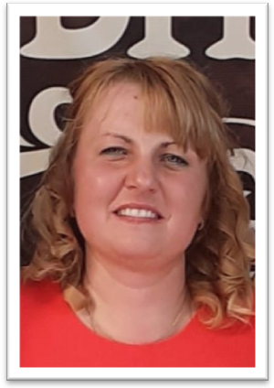
- Пока я не ходила в школу и была совсем маленькая, мне хотелось связать свою жизнь с медициной и стать стоматологом. Но, как только пошла в первый класс, сразу поняла, что школа – это то, что я люблю. Благодаря своему первому учителю, Сивковой Наталье Николаевне, я поняла, каким должен быть настоящий педагог, который отдает всего себя своей любимой работе, детям, которые его окружают. Нетрудно догадаться, что моей мечтой стала работа в начальной школе. Но, как говорится, человек предполагает, а Бог располагает. Я стала филологом. Некоторое время работала учителем русского языка и литературы. И, когда выдалась возможность немного сменить род деятельности, стала «англичанкой», как называют меня ребята. Я ничуть об этом не пожалела, потому что сейчас меня окружают дети всех возрастов: и те, кто только пришел в школу несмышлеными малышами и те, кто уже четко понимает, чего хочет добиться в жзни). И от этого еще интереснее. Каждое утро, идя в школу, точно знаешь, что тебя ждет что-то новое и интересное.
Пожалели ли Вы о своем выборе? Почему?
- О выборе своем не жалею. Я много думала об этом, так как часто слышу такие вопросы. Я просто не представляю себя в другой профессии.
Изменилось ли отношение к профессии с годами?
- Отношение к профессии изменяется только тогда, когда в очередной раз нужно выполнять рутинную бумажную работу. Но любовь к детям и своему делу побеждает это.
Каким, по Вашему мнению, должен быть педагог будущего?
- Педагог будущего должен, во-первых, (и это самое главное, на мой взгляд), любить детей и то, чем он занимается. Без этого в школе делать нечего. Ну и, конечно, идти в ногу со временем, с новыми технологиями, чтобы ребятам на уроках было комфортно и интересно. Любите детей, и они ответят вам взаимностью! Это же так здорово!

